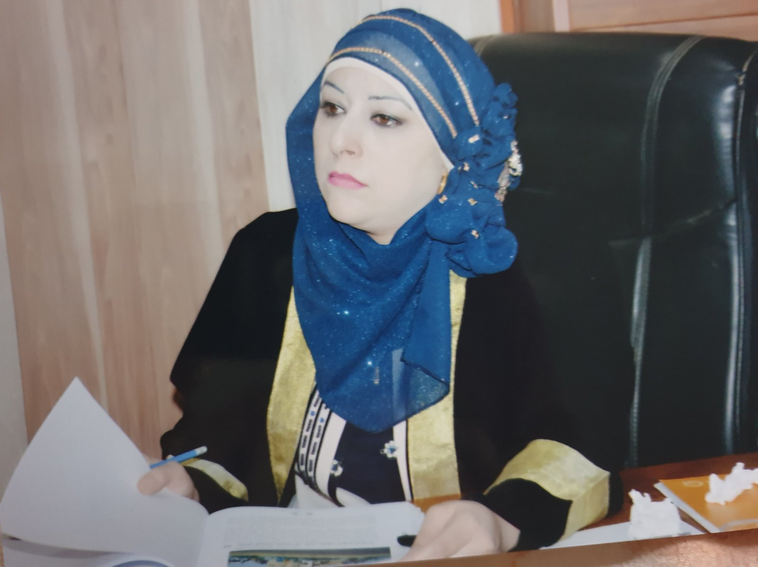
إستمارة السيرة الذاتية

جامعة بغداد - كلية التربية ابن رشد للعلوم الإنسانية / قسم الجغرافية

أولا^{ʺ} : معلومات التحصيل العلمي

الاسم الرباعي | اريج بهجت احمد حسن | التحصيل العلمي | دكتوراه
المرتبة العلمية | أستاذ مساعد | الاختصاص العام | جغرافية بشرية
الاختصاص الدقيق / المسار البحثي | جغرافية مدن
الشهادات الجامعية
البكلوريوس
الجامعة | الكلية | القسم |  | السنة
بغداد | كلية التربية ابن رشد للعلوم الانسانية | قسم الجغرافية |  | 2000
الماجستير
الجامعة | الكلية | القسم |  | السنة
بغداد | كلية التربية ابن رشد للعلوم الانسانية | قسم الجغرافية |  | 2009
عنوان الرسالة باللغة العربية | أثر نهر دجلة على مورفومناخية مدينة الاعظمية ( دراسة في جغرافية المدن)
الدكتوراه
الجامعة | الكلية | القسم |  | السنة
بغداد | كلية التربية ابن رشد للعلوم الانسانية | قسم الجغرافية |  | 2015
عنوان الأطروحة باللغة العربية | التحليل المكاني لاستعمالات الارض الحضرية ومدى كفاءة الخدمات المجتمعية في مركز ناحية المامون  ( دراسة في جغرافية المدن)

ثانيا^{ʺ} : الدورات

الدورة | تاريخها
التأهيل التربوي | 9/1/2011
دورة اللغة العربية | 9/1/2011
دورة حاسوب | 17/4/2009
Google scholar  Research Gate | 9/2/2016
الخبر الصحفي والاعلام الجامعي | 28/9/2016
حقوق الانسان والاتفاقيات الدولية التي صادق عليها العراق | 3/12/2017
دور الجغرافي في التصميم الاساسي للمدن | 12/12/2017
فن تربية خلايا النحل | 29/11/2017
تطوير اللغة العربية | 29/1/2018
تعلم اللغة الكردية | 28/1/2020

ثالثاً : الأبحاث العلمية

ت | عنوان النتاج
 | تنمية الخدمات التعليمية والصحية في محافظة ذي قار
 | الخدمات التعليمية وسيلة للتنمية البشرية
 | ظاهرة تجزئة وتقسيم الوحدة السكنية في مدينة بغداد دراسة مقارنة للاثار السلبية على سكان الوحدات المقسمة وغير المقسمة
 | النمو الحضري وانعكاساته السلبية على تنامي مشكلة الاسكان والعجز السكني في مدينة بغداد
 | لتحليل المكاني لواقع حال الفندقة في العراق لسنة 2007 وعلاقته المكانية بالنشاط الاقتصادي الفندقي

رابعا^{ʺ}: الوظائف التي مارسها

ت | عنوان الوظيفة | جهة العمل | فترة العمل / من - الى
 | م.ملاحظ | جامعة بغداد كلية التربية ابن رشد للعلوم الانسانية | 2000 - 2009
 | مدرس مساعد | جامعة بغداد كلية التربية ابن رشد للعلوم الانسانية | 2009- 2015
 | مدرس | جامعة بغداد كلية التربية ابن رشد للعلوم الانسانية | 2015- 2018
 | أستاذ مساعد | جامعة بغداد كلية التربية ابن رشد للعلوم الانسانية | 2018-2020

خامسا^{ʺ}: الجهود التدريسية

ت | أسم المادة الدراسية | المرحلة | الجامعة / الكلية / القسم
 | مدن | الثالثة | بغداد/كلية التربية ابن رشد/قسم الجغرافية
 | الوطن العربي | الثانية | بغداد/كلية التربية ابن رشد/قسم التاريخ
 | جغرافية التنمية والتخطيط | الثانية | بغداد/كلية التربية ابن رشد/قسم الجغرافية بغداد/كلية التربية ابن رشد/قسم الجغرافية
 | جغرافية الطاقة | الثانية | بغداد/كلية التربية ابن رشد/قسم الجغرافية بغداد/كلية التربية ابن رشد/قسم الجغرافية
 | طرائق حديثة في كتابة الرسائل  والاطاريح الجغرافية | الدراسات العليا | بغداد/كلية التربية ابن رشد/قسم الجغرافية بغداد/كلية التربية ابن رشد/قسم الجغرافية

سادسا^{ʺ}: النشاطات الآخرى

ت | عنوان النشاط | العدد
 | عضوية اللجان | 2520
 | المؤتمرات | 25
 | الندوات | 14
 | الورش | 20
 | النشاطات الاجتماعية | 20
 | الحلقات الدراسية  (حلقات السمنار وحلقات علمية) | 25

Baghdad University - Ibn Rushd College of Humanities / Geography Department
First: educational attainment information

Areej Bahjat Ahmed Hassan | The name
Assistant Professor | Academic rank
Geography of cities | Specialization / Research Path
Ph.D. | Educational attainment
Human geography | General jurisdiction

